课堂小助手源码帮助文档

首屏界面及登录注册界面
1．创建项目
项目目录：
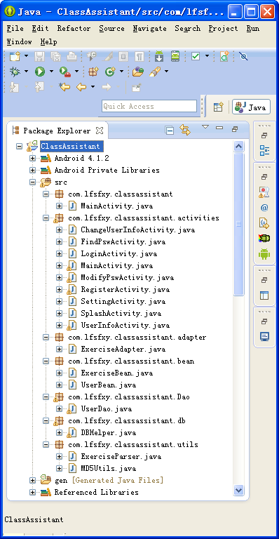
2、欢迎界面模块
（1）功能
打开课堂小助手App, 会出现3秒的欢迎界面.
获得版本号并修改前端显示内容.
实现3秒延迟之后转到登录页面.
（2）逻辑代码
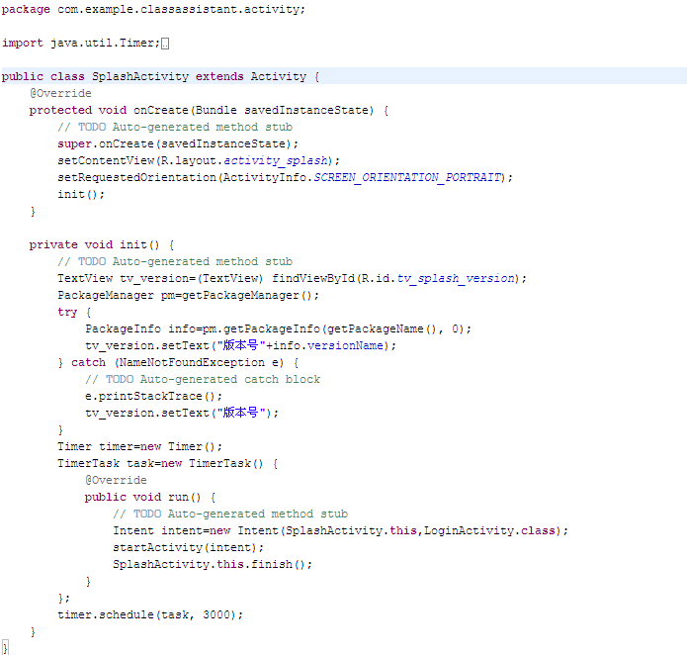
（3）运行结果

3．注册界面模块
（1）功能
实现注册用户及用户密码
（2）逻辑代码
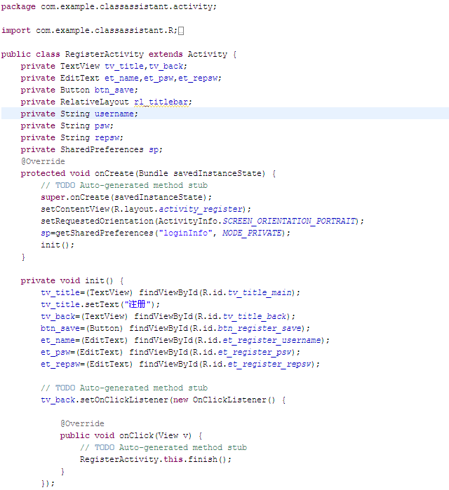
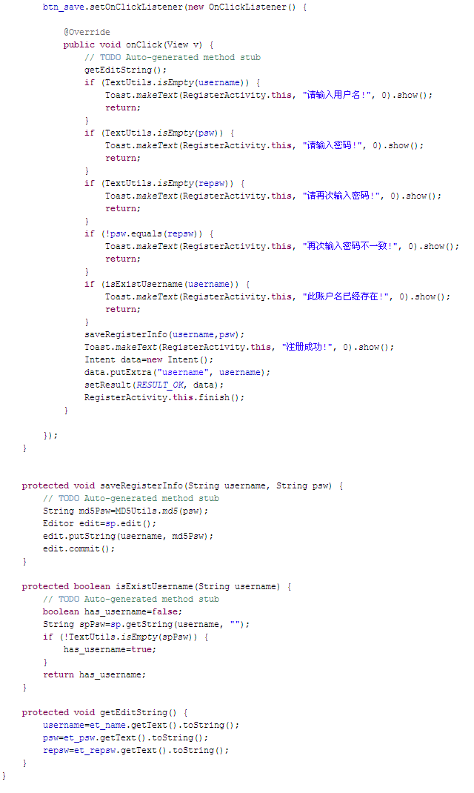
（3）运行结果
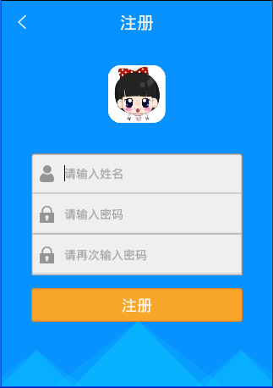
4．登录模块
（1）功能
实现用户登录并检查用户名是否存在或密码是否正确等等.
提供注册用户和忘记密码的选项.
（2）逻辑代码
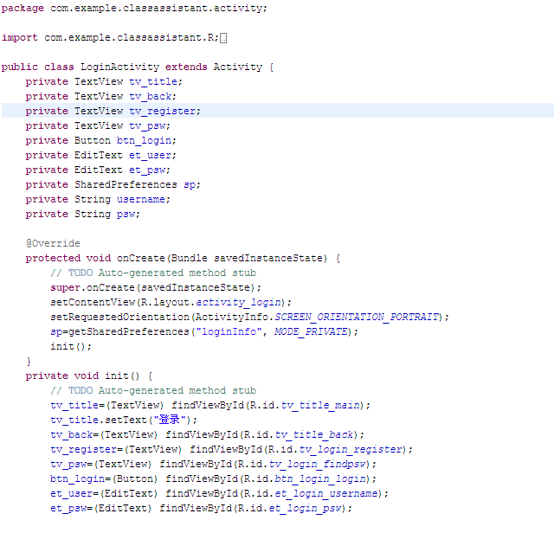
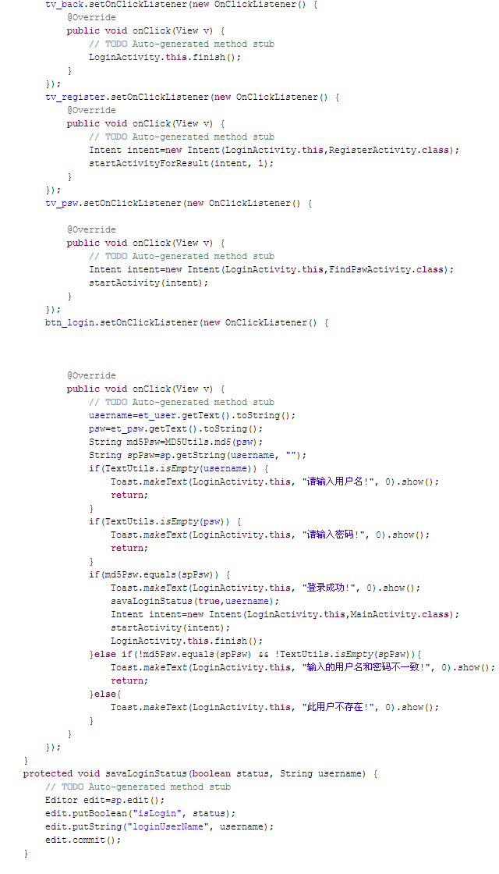
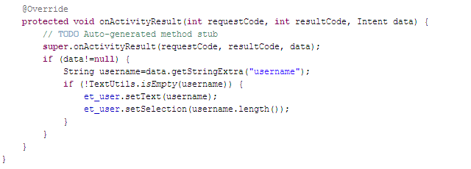
（3）运行结果
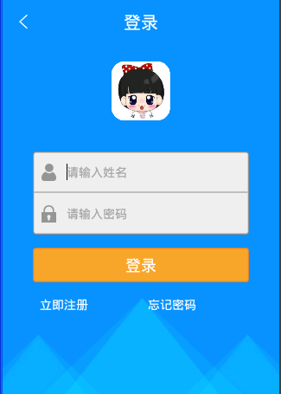
5．Main_title_bar布局模块
（1）功能
提供退出、页面头部中心文字、保存（隐藏）三个按钮.
（2）运行结果


二、主页面及设置界面
1、主页面模块
（1）功能
- 提供设置、练习、我三个模块
（2）逻辑代码
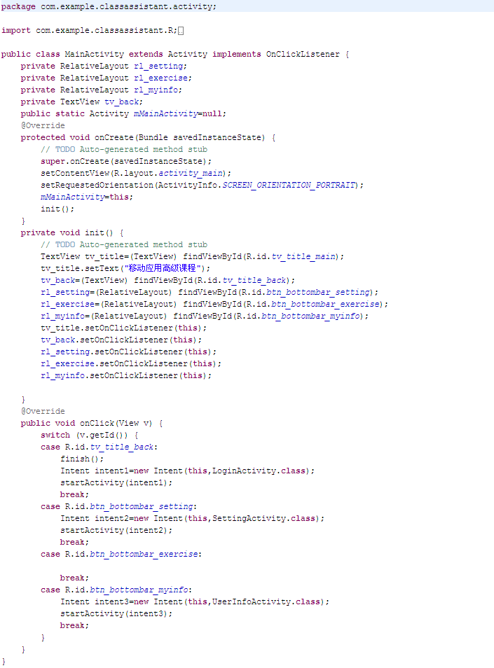
（3）运行结果
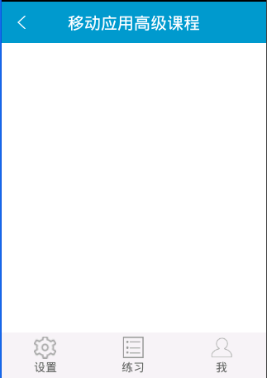
2．设置页面模块
（1）功能
- 提供修改密码、设置密保、退出登录三个选项.
- 退出登录会退出App并使当前登录账户的登录状态设置为未登录.
（2）主要代码
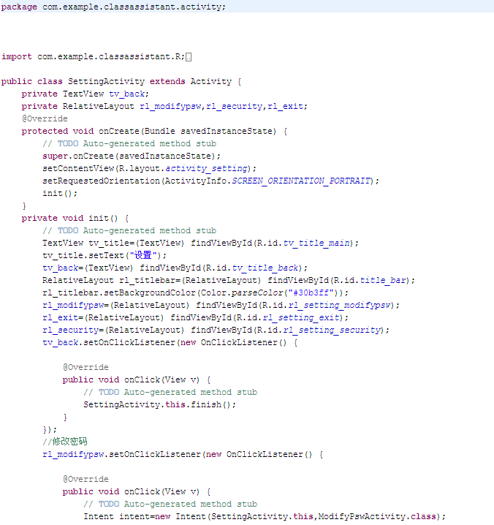
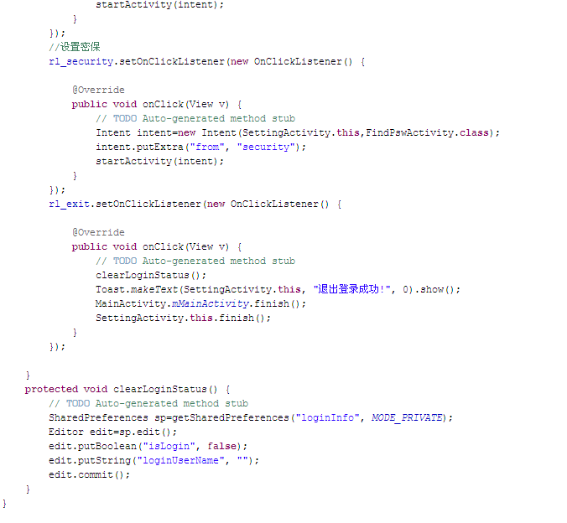
（3）运行结果
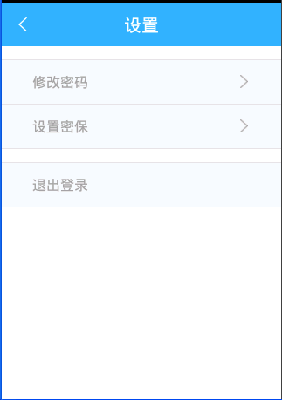
3．修改密码页面模块
（1）功能
- 修改密码.
- 输入的旧密码与旧密码保持一致.
- 新密码与旧密码不得一致.
- 新密码和再次输入的新密码爆出一致.
（2）逻辑代码
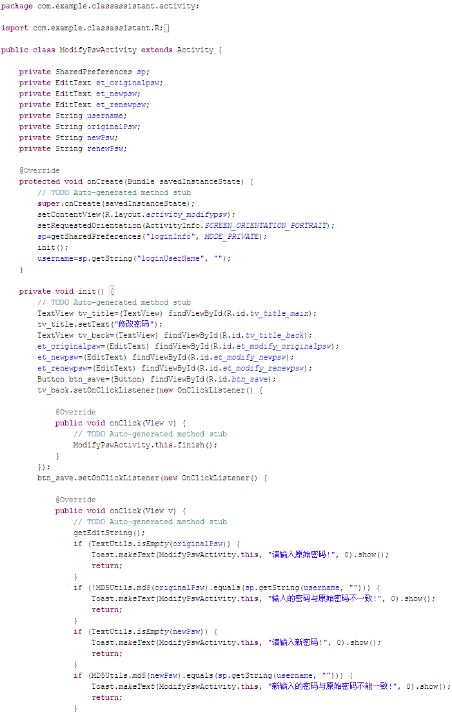
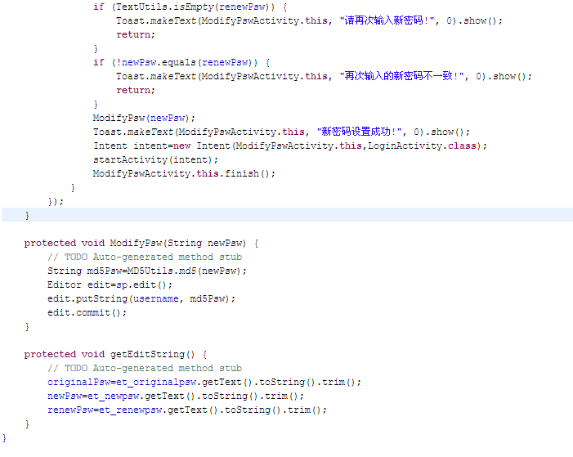
（3）运行结果
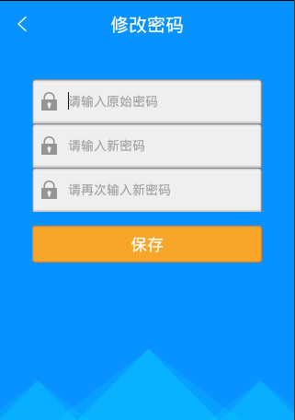

三、数据库及个人资料
1．数据库模块
（1）功能
存储数据
（2）主要代码
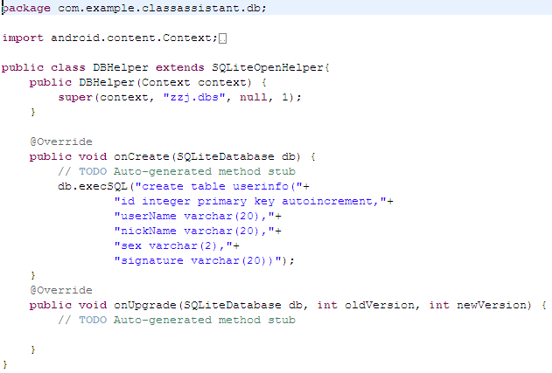
2．修改个人信息模块
（1）功能
修改个人信息.
（2）逻辑代码
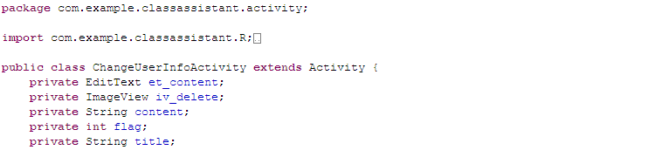

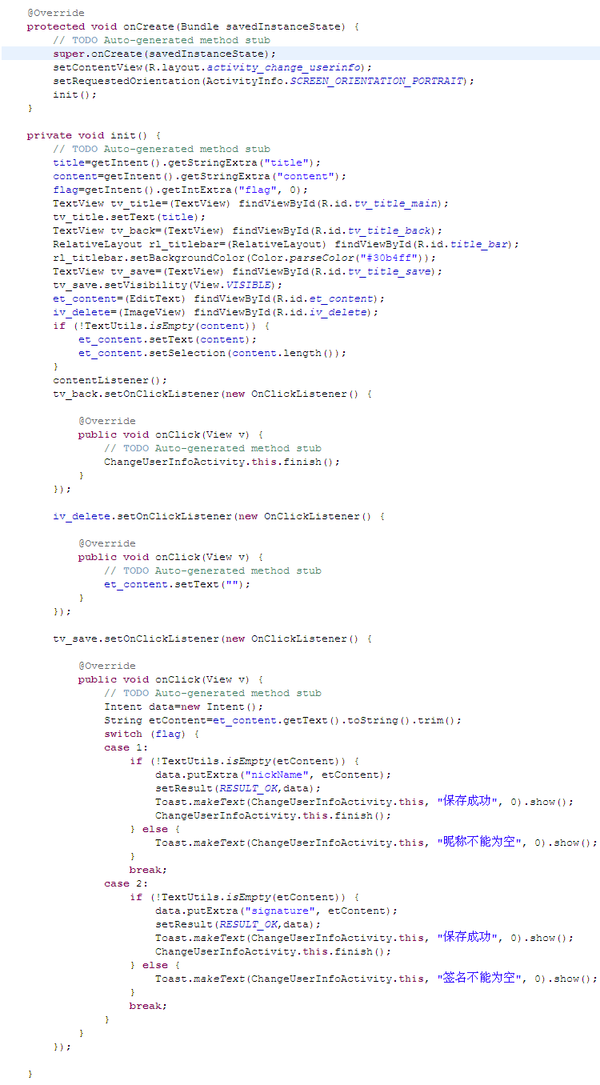
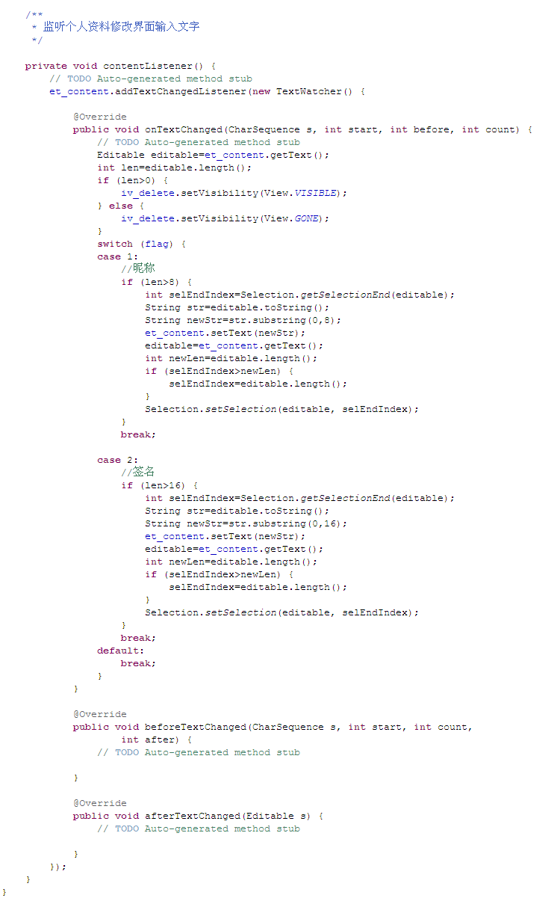
（3）运行结果
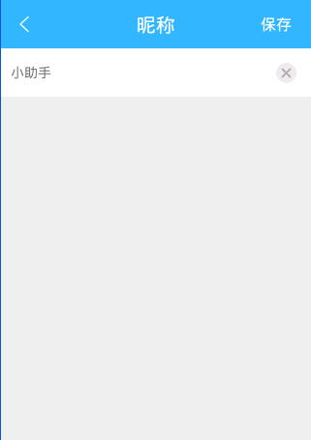
3．个人资料布局模块
（1）功能
展示个人信息
修改性别
（2）逻辑代码
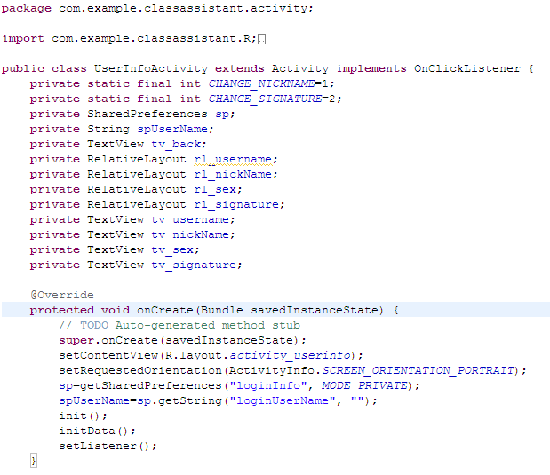
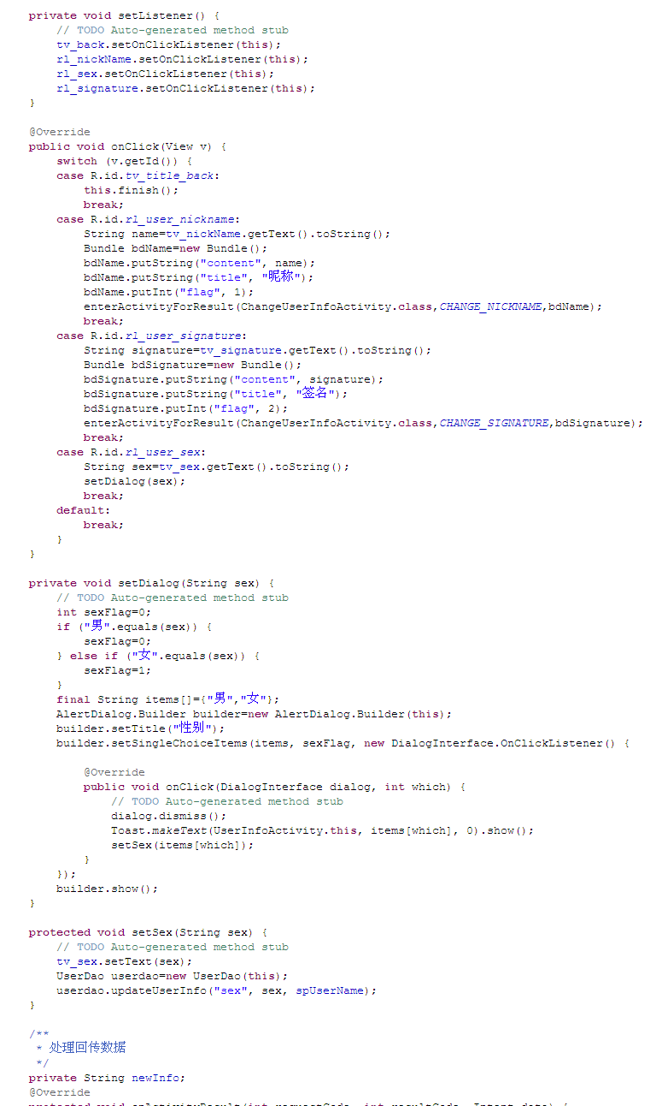
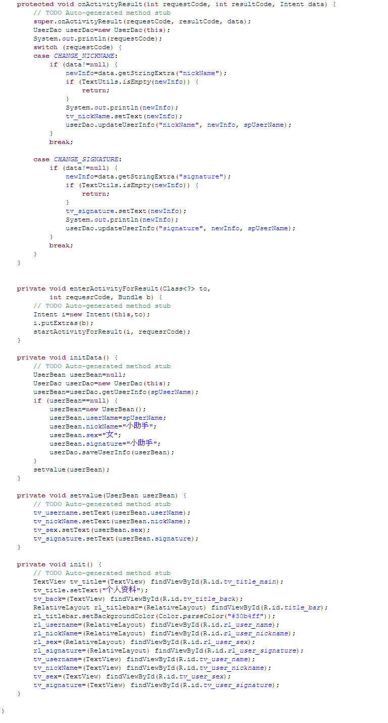
（3）运行结果
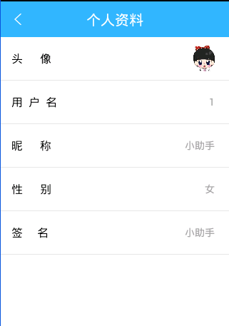

四、课程内容界面：
1．Json代码模块
（1）功能
- Json文件用于存储数据.
- ExerciseParser.java用于读取Json数据.
（2）主要代码
- Json
- 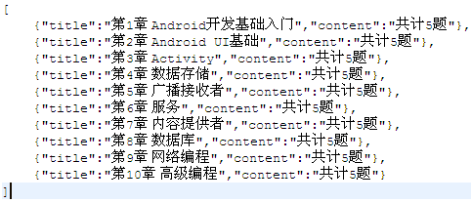

- ExerciseParser.java代码
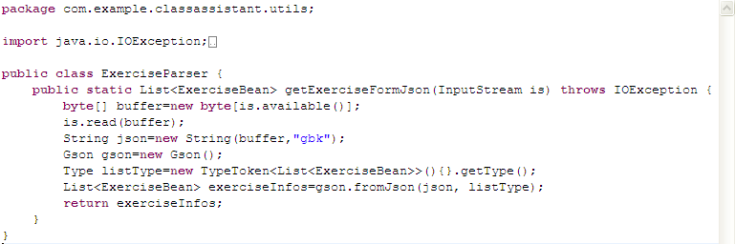
2．MainActivity.java及activity_main.xml(修改部分)模块
（1）功能
- 显示ListView.
（2）逻辑代码
- MainActivity.java
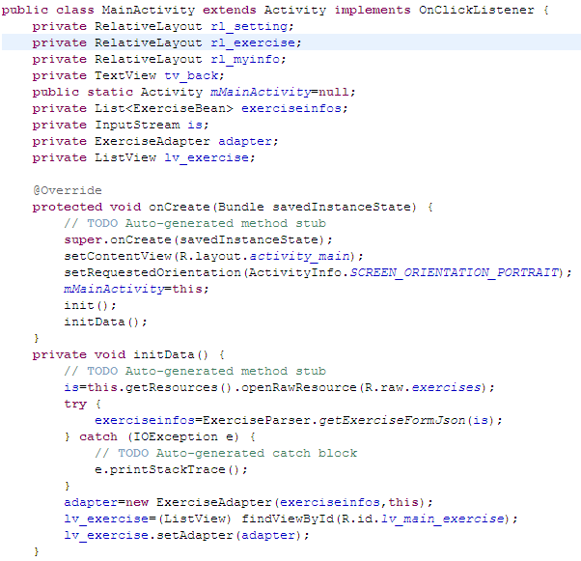
- activity_main.xml
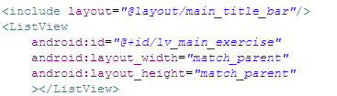
（3）运行结果
